**Постановка задачи.**

Загрузить текст из файла, вывести по словам в консоль с помощью с++.

**Решение.**

Размещаем текстовый файл в папке проекта и записываем произвольное содержание.

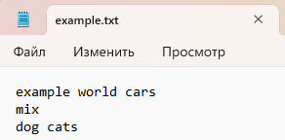

Код загружает содержимое файла "example.txt" в строку content. В первой части кода мы открываем файл "example.txt" и загружаем его содержимое в строку content. Если файл не может быть открыт, мы выводим сообщение об ошибке. Затем он использует функцию istringstream, чтобы разбить строку на отдельные слова. Затем мы используем цикл while, чтобы вывести каждое слово на отдельной строке.

#include <iostream>

#include <fstream>

#include <string>

#include <sstream>

using namespace std;

int main()

{

string line;

string content;

ifstream myfile("example.txt");

if (myfile.is_open())

{

while (getline(myfile, line))

{

content += line + "\n";

}

myfile.close();

}

else cout << "Can`t open file";

istringstream iss(content);

string word;

while (iss >> word)

{

cout << word << endl;

}

return 0;

}

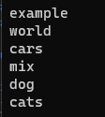

**Заключение.**

В данном проекте мы написали программу, которая открывает текстовый файл и выводит все слова из него по отдельности. Таким образом, мы можем легко обрабатывать текстовые данные нашего файла. Эта задача может быть полезной при написании программ для обработки больших объемов текстовых данных.